1. **Example** :

* Chain of Responsibility kết nối người gửi một yêu cầu đến nơi tiếp nhận bằng cách cho nhiều hơn một đối tượng một cơ hội để xử lý các yêu cầu. ATM sử dụng Chain of Responsibility để xử lý cho cơ chế rút tiền.

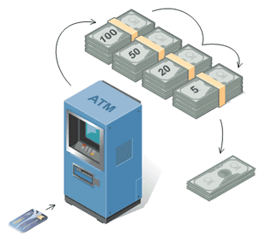

* Ví dụ: bạn rút 2 triệu : máy nhả ra 3 đồng 500k, 4 đồng 100k, 2 đồng 50k. Tại sao lại trả về kết quả như vậy (mà không nhả ra luôn 4 đồng 500k trong khi trong ATM vẫn còn đồng 500k). Hãy thử tưởng tượng, tất cả những người rút tiền đầu tiên máy đều nhả về 500k. Những lượt sau sẽ ko còn 500k. Rút 5 triệu mà nhả ra toàn tiền 10k thì rất khó cho công việc kiểm tra lại tiền của người rút tiền.

**2. Intent:**

* Kết nối người gửi một yêu cầu đến nơi nhận yêu cầu của nó bằng cách cho nhiều hơn một đối tượng một cơ hội để xử lý các yêu cầu. Chuỗi các đối tượng tiếp nhận và truyền các yêu cầu theo chuỗi cho đến khi một đối tượng tiếp nhận xử lý nó.
* Khởi tạo và chạy lại yêu cầu với một đường ống xử lý duy nhất có chứa nhiều xử lý
* Một danh sách liên kết hướng đối tượng với truyền tải đệ quy.
* Trong mô hình này, thông thường mỗi đối tượng tiếp nhận yêu cầu có chứa tham chiếu đến đối tượng tiếp nhận yêu cầu khác.Nếu một đối tượng không thể xử lý các yêu cầu, nó sẽ gửi yêu cầu đó thông qua message đến đối tượng tiếp theo.

**3. Problem:**

* Cần xử lý có hiệu quả các yêu cầu mà không có mối quan hệ khó xử lý và phân quyền ưu tiên, hoặc ánh xạ yêu cầu đến xử lý.
* Quan hệ khó xử lý ở đây có thể xảy ra khi 1 chuỗi yêu cầu gửi đến, yêu cầu sau có thể được tiếp nhận xử lý trước nhưng lại cần kết quả trả về từ yêu cầu trước đó (trong 1 đường ống)

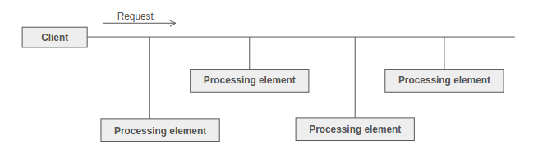

**4. Discussion:**

* Chain of Responsibility tiếp nhận các yêu cầu khác nhau, và sau đó truyền yêu cầu từ đối tượng này qua đối tượng khác cho đến khi nó tìm đến được một đối tượng có khả năng xử lý các yêu cầu. Số lượng và loại đối tượng xử lý là không quan tâm độ ưu tiên, họ có thể được cấu hình tự động. Cơ chế chain sử dụng thành phần đệ quy để cho phép một số lượng không giới hạn của bộ xử lý cần được liên kết.

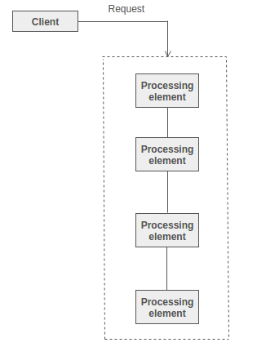

* Hãy chắc chắn rằng có tồn tại một "lưới an toàn" để "bắt" các yêu cầu mà đi không được quản lý.
* Không sử dụng Chain of Responsibility khi mỗi yêu cầu chỉ được xử lý bởi một bộ xử lý, hoặc khi đối tượng client biết đến dịch vụ mà đối tượng cần xử lý các yêu cầu.